

Hoja04_Tomcat_02

**Nuria Gutiérrez Liaño**

**2021**



Índice

Índice 2

Ejercicio1 3

Ejercicio2 7

Ejercicio3 9

Ejercicio4 10

Ejercicio5 11

Ejercicio6 12

Ejercicio7 12

Conclusión 15

Bibliografía 15

# Ejercicio1

#### Crear proyecto dinámico crear con web.xml

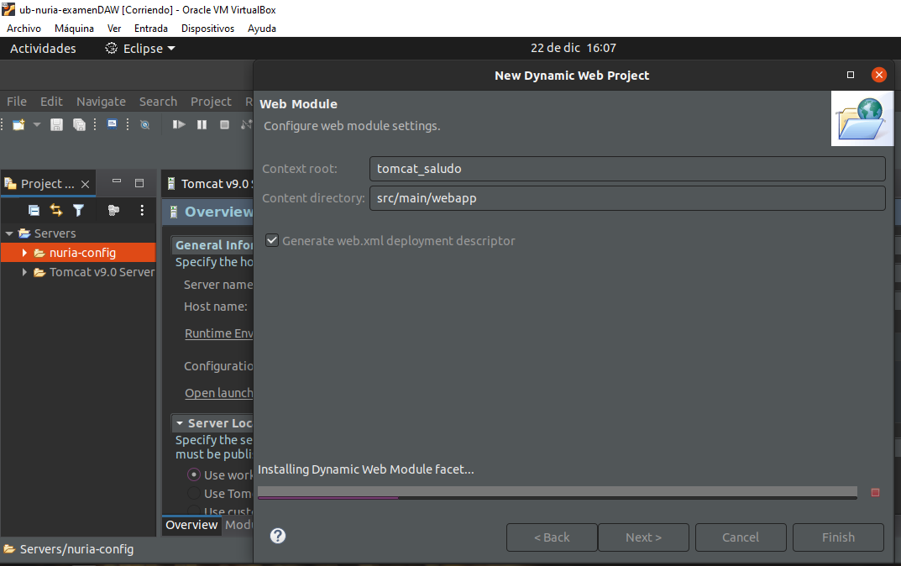

#### Index.html

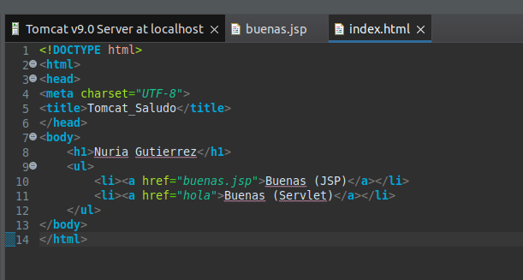

#### Buenas.jsp

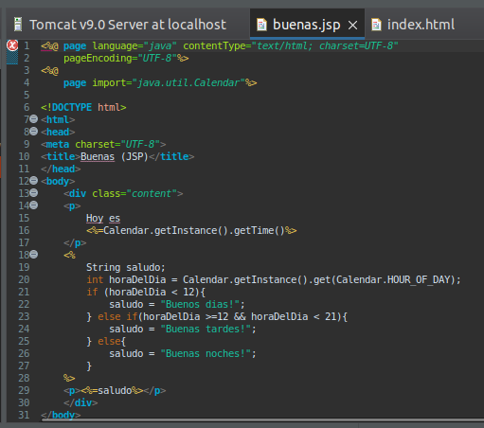

Crear paquete

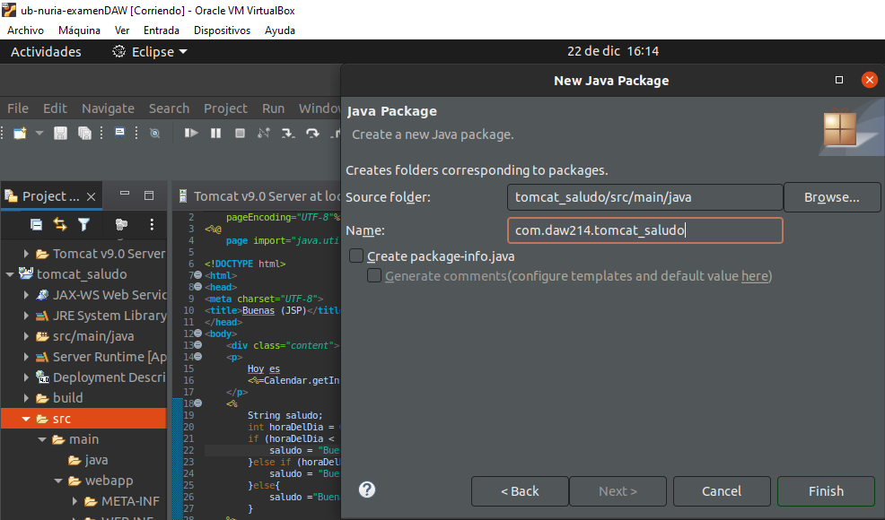

#### Holaservlet.java

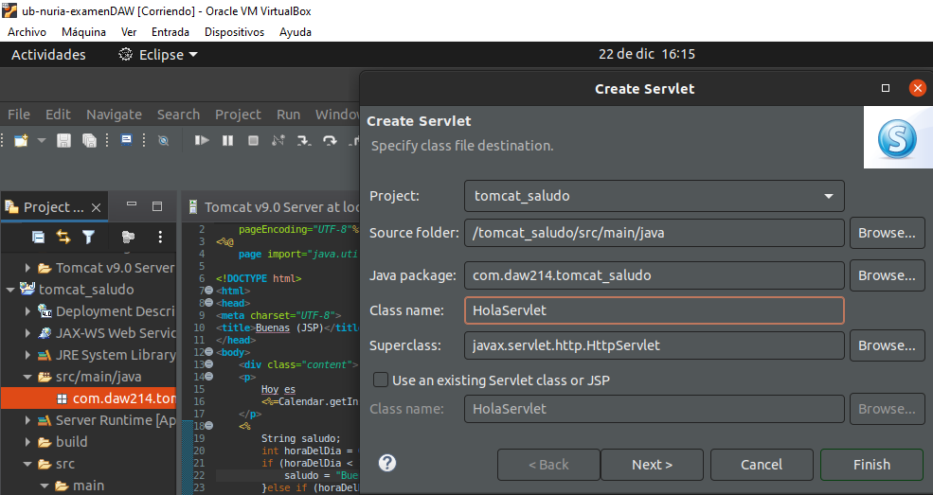 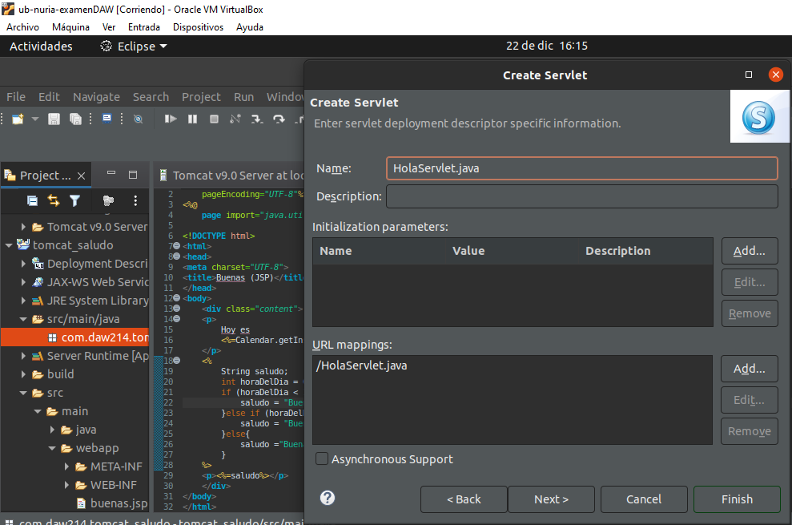 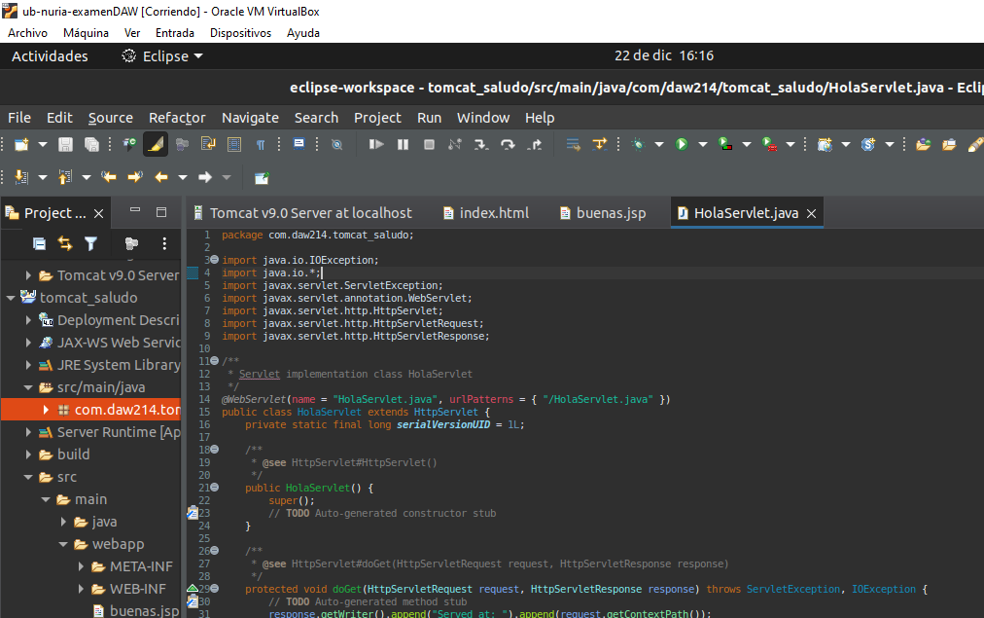 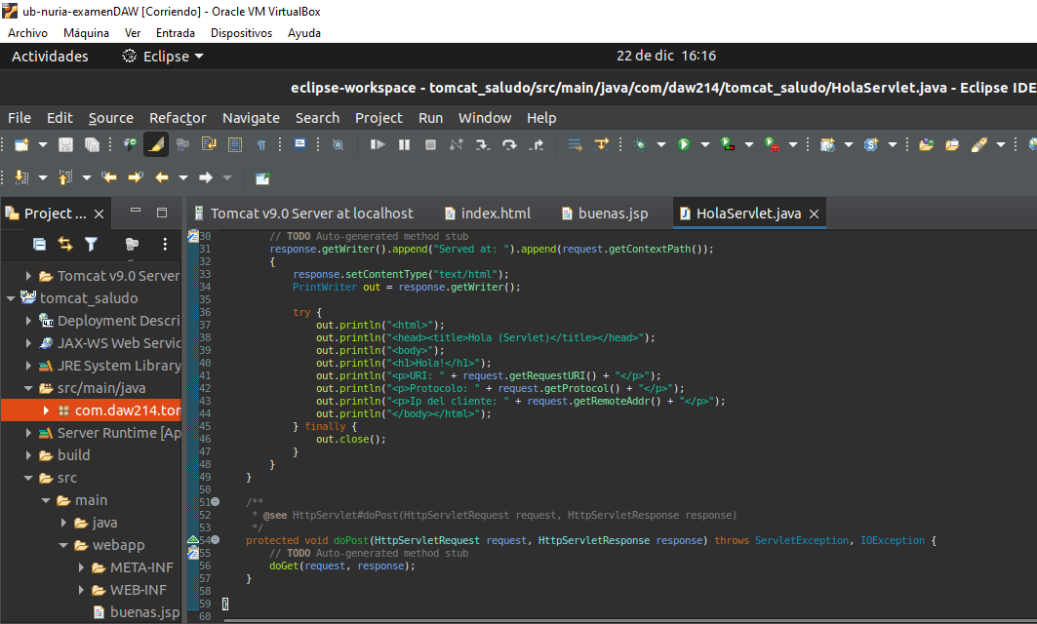

# Ejercicio2

#### Ejecutar desde cada uno de los ficheros

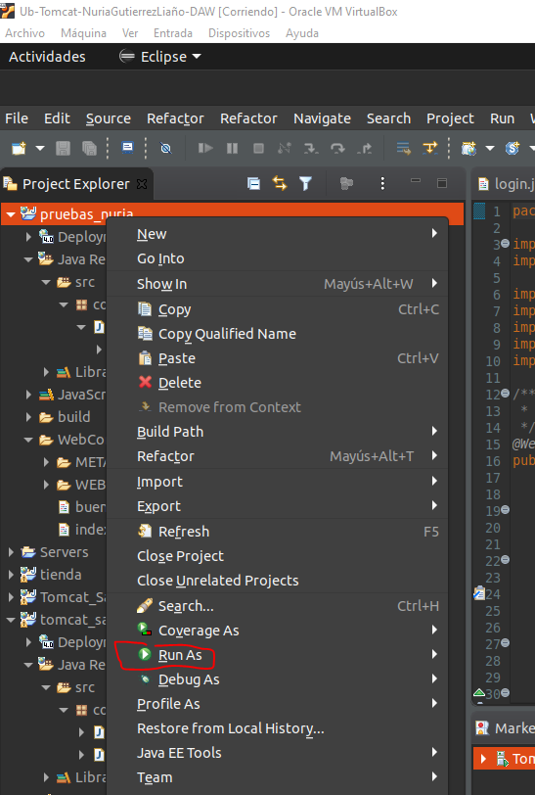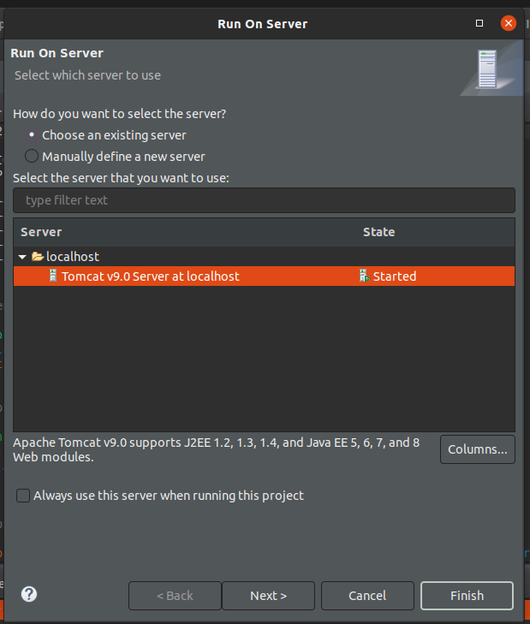

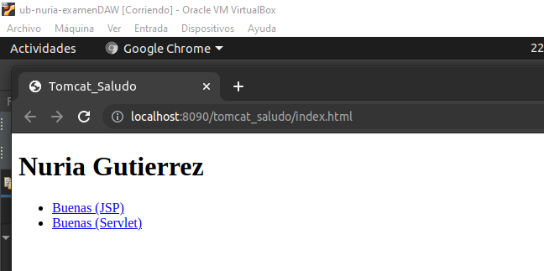 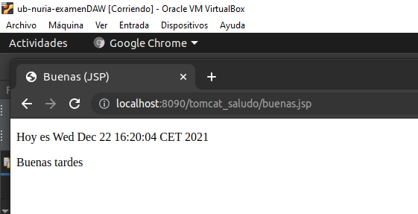 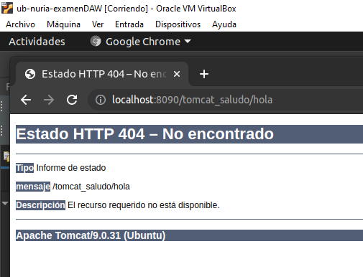

# Ejercicio3

#### Desde index.html pulsar en los enlaces

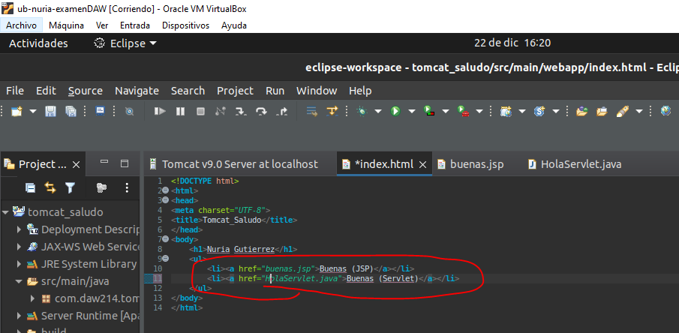 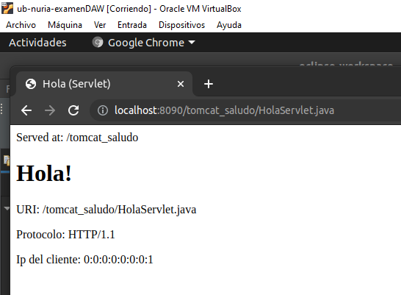 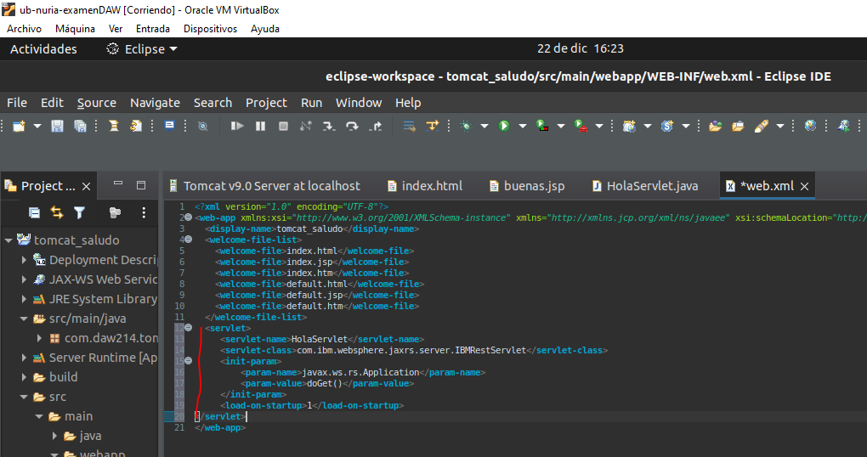 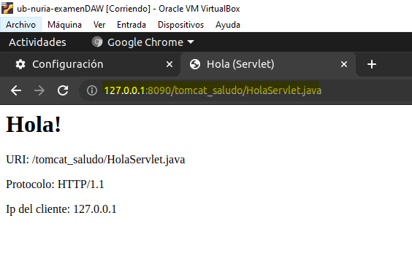

# Ejercicio4

#### Parar servidor desde Tomcat

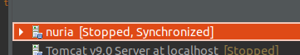

# Ejercicio5

#### Exportar a archivo .war

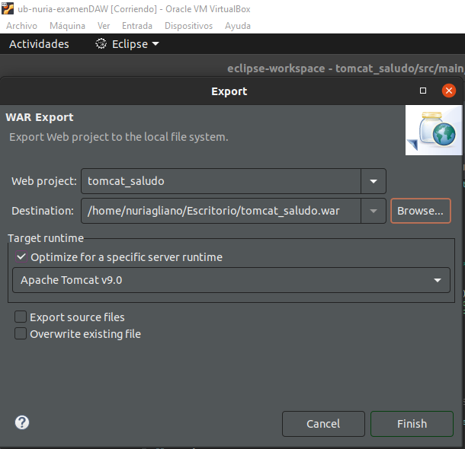

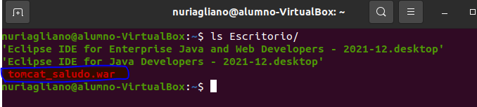

# Ejercicio6

#### Acceder a tomcat saludo para ver que no esta desplegado tomcat

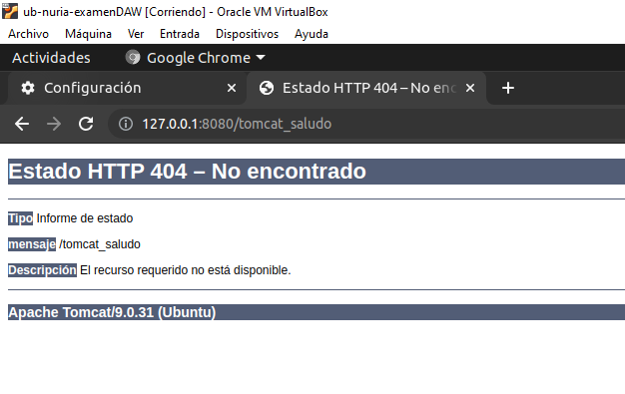

# Ejercicio7

#### Desplegar la aplicación copiando .war en webapps y acceder

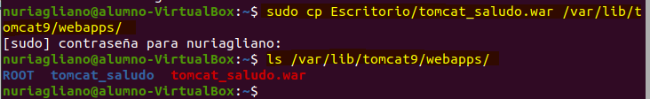 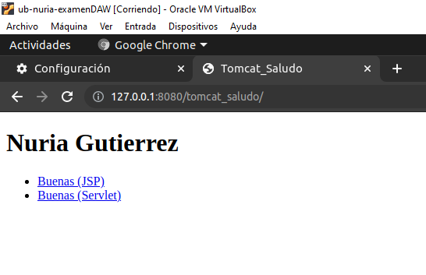 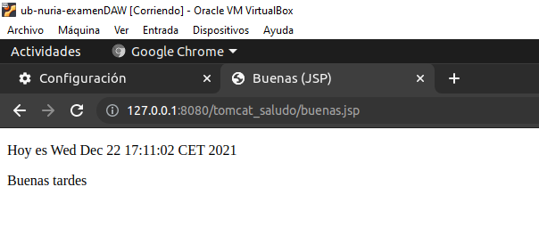 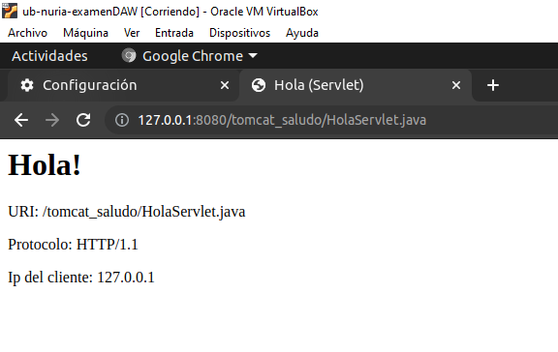

# Conclusión

He recordado como instalar tomcat y configurarlo con eclipse y lanzar aplicaciones

# Bibliografía

transparencias